**Муниципальное Бюджетное Общеобразовательное Учреждение**

**«Цивильская средняя общеобразовательная школа №1**

**имени Героя Советского Союза М.В. Силантьева»**

**города Цивильск Чувашской Республики**

**Белка и стрелка**

**Кроссворд для учащихся 7-9 классов**

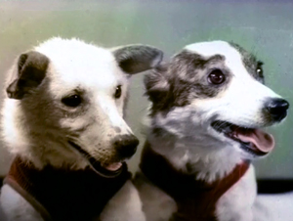

**Автор:**

**учитель английского языка**

**Степанова Ольга Михайловна**

**2016**



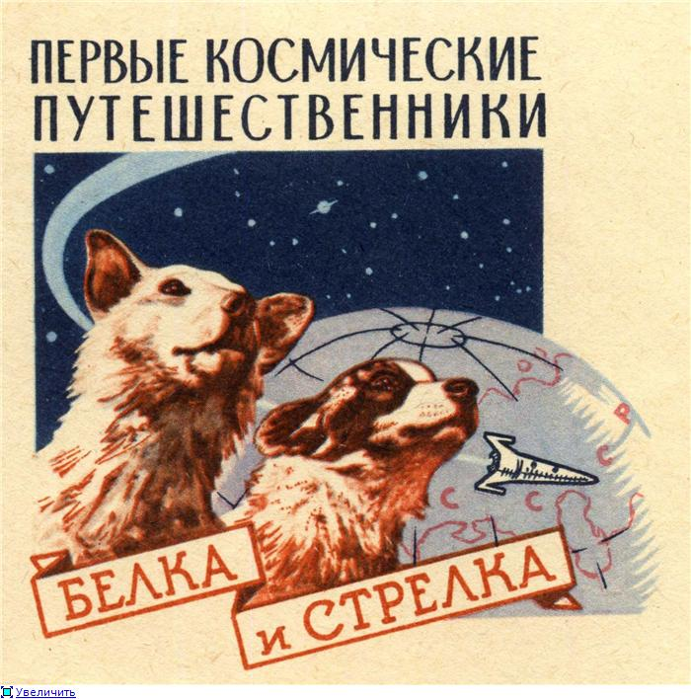

**Горизонтально**

2. В 2004 году ООО «Объект медиа» сняло короткометражную мультипликационную ленту «Звёздная ..." , представляющую собой сказку-пародию на фантастические фильмы о космосе, где собаки Белка и Стрелка входят в число главных персонажей истории. (6)

4. Старт состоялся 19 августа 1960 года[1], полёт продолжался более 25 часов, за это время ... совершил 17 полных витков вокруг Земли. (7)

5. У Белки и Стрелки после орбитального полёта биохимические исследования показали, что суточный полёт вызвал у них реакцию типа «...», но на Земле эти отклонения быстро возвратились к исходным значениям. (6)

7. В полёте регистрировались частота пульса, дыхания, артериальное давление (в сонных артериях), электрокардиограммы, фонокардиограммы (тоны сердца), двигательная ... животных и температура тела. (10)

9. Новость об удачном полёте Белки и Стрелки в космос мгновенно облетела весь ... . (3)

10. Анимационная студия «Toonbox» в 2008 году выпустила мультсериал под названием «Настоящие ... Белки и Стрелки». (11)

13. Целью давнного эксперимента-полета было исследование воздействия космического излучения на живые ... . (9)

15. Белка и Стрелка - советские собаки-... , первые животные, совершившие орбитальный космический полёт и вернувшиеся на Землю невредимыми. (10)

16. Вернувшиеся с орбиты собаки стали объектом повышенного внимания и спустя сутки уже принимали ... в пресс-конференции, устроенной в здании ТАСС. (7)

17. В настоящее время ... этих собак находятся в Мемориальном музее космонавтики в Москве и до сих пор являются объектами пристального внимания посетителей. (6)

**Вертикально**

1. Впервые в истории космонавтики велось постоянное ... за состоянием и поведением собак с помощью телевизионной системы. (10)

3. Перед отправкой Белки и Стрелки в ... ученым пришлось решить несколько серьезных проблем: в кабине космического корабля долго не удавалось добиться приемлемой температуры – собаки с трудом переносили жару. (6)

6. Обе собаки чувствовали себя прекрасно. Стрелка оставила после себя многочисленное ... . (9)

8. Корабль оснастили медико-биологической аппаратурой, которая фиксировала ... , происходившие в организмах собак на протяжении всего полета. (9)

11. 18 марта 2010 года, к 50-летию полёта Белки и Стрелки, студия «Центр Национального фильма» (бывший «Центрнаучфильм») выпустила первый российский полнометражный компьютерный анимационный фильм «Белка и Стрелка. Звёздные ... », первый в истории отечественной анимации в формате 3D. (6)

12. Старт состоялся с космодрома ... в 15 часов 44 минуты. (8)

14. К 50-летию полёта почтой России была выпущена памятная ... . (5)

Ответы на следующей странице

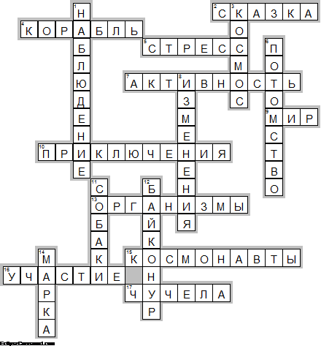

**Горизонтально**

**2. СКАЗКА**—В 2004 году ООО «Объект медиа» сняло короткометражную мультипликационную ленту «Звёздная ..." , представляющую собой сказку-пародию на фантастические фильмы о космосе, где собаки Белка и Стрелка входят в число главных персонажей истории.

**4. КОРАБЛЬ**—Старт состоялся 19 августа 1960 года[1], полёт продолжался более 25 часов, за это время ... совершил 17 полных витков вокруг Земли.

**5. СТРЕСС**—У Белки и Стрелки после орбитального полёта биохимические исследования показали, что суточный полёт вызвал у них реакцию типа «...», но на Земле эти отклонения быстро возвратились к исходным значениям.

**7. АКТИВНОСТЬ**—В полёте регистрировались частота пульса, дыхания, артериальное давление (в сонных артериях), электрокардиограммы, фонокардиограммы (тоны сердца), двигательная ... животных и температура тела.

**9. МИР**—Новость об удачном полёте Белки и Стрелки в космос мгновенно облетела весь ... .

**10. ПРИКЛЮЧЕНИЯ**—Анимационная студия «Toonbox» в 2008 году выпустила мультсериал под названием «Настоящие ... Белки и Стрелки».

**13. ОРГАНИЗМЫ**—Целью давнного эксперимента-полета было исследование воздействия космического излучения на живые ... .

**15. КОСМОНАВТЫ**—Белка и Стрелка - советские собаки-... , первые животные, совершившие орбитальный космический полёт и вернувшиеся на Землю невредимыми.

**16. УЧАСТИЕ**—Вернувшиеся с орбиты собаки стали объектом повышенного внимания и спустя сутки уже принимали ... в пресс-конференции, устроенной в здании ТАСС.

**17. ЧУЧЕЛА**—В настоящее время ... этих собак находятся в Мемориальном музее космонавтики в Москве и до сих пор являются объектами пристального внимания посетителей.

**Вертикально**

**1. НАБЛЮДЕНИЕ**—Впервые в истории космонавтики велось постоянное ... за состоянием и поведением собак с помощью телевизионной системы.

**3. КОСМОС**—Перед отправкой Белки и Стрелки в ... ученым пришлось решить несколько серьезных проблем: в кабине космического корабля долго не удавалось добиться приемлемой температуры – собаки с трудом переносили жару.

**6. ПОТОМСТВО**—Обе собаки чувствовали себя прекрасно. Стрелка оставила после себя многочисленное ... .

**8. ИЗМЕНЕНИЯ**—Корабль оснастили медико-биологической аппаратурой, которая фиксировала ... , происходившие в организмах собак на протяжении всего полета.

**11. СОБАКИ**—18 марта 2010 года, к 50-летию полёта Белки и Стрелки, студия «Центр Национального фильма» (бывший «Центрнаучфильм») выпустила первый российский полнометражный компьютерный анимационный фильм «Белка и Стрелка. Звёздные ... », первый в истории отечественной анимации в формате 3D.

**12. БАЙКОНУР**—Старт состоялся с космодрома ... в 15 часов 44 минуты.

**14. МАРКА**—К 50-летию полёта почтой России была выпущена памятная ... .

Источник информации , использованной для составления кроссворда <https://ru.wikipedia.org/wiki/Белка_и_Стрелка>